**PONTIFÍCIA UNIVERSIDADE CATÓLICA DE CAMPINAS**

ENGENHARIA DE COMPUTAÇÃO

NOÇÔES DE RESISTÊNCIA DOS MATERIAIS

Beatriz Lorente – 18071597

Christopher Oliveira – 18726430

Erick Matheus Lopes Pacheco – 18711630

Leonardo Sanavio – 18054395

Murilo Araujo – 17747775

**BEAMAPP – FLEXÃO DE VIGAS - MULTIPLATAFORMA**

CÁLCULO E ANÁLISE DE FLEXÃO DE VIGAS

CAMPINAS

Junho 2020

**SUMÁRIO**

**1.** **INTRODUÇÃO** 3

**2.** **METODOLOGIA** 3

**2.1.** **REACT NATIVE E FERRAMENTAS ESCOLHIDAS** 3

**3.** **DISCUSSÃO** 4

**3.1.** **DESENVOLVIMENTO DO APLICATIVO** 4

**4.** **LEVANTAMENTO SOBRE APLICATIVOS EXISTENTES** 14

**4.1.** **FRAMEDESIGN & BEAMDESIGN** 14

**4.2.** **CALCULADORA DE VIGA** 18

**5.** **PROSPECÇÃO DO MERCADO** 20

**6.** **RESULTADO** 21

**7.** **CONCLUSÃO** 22

**8.** **BIBLIOGRAFIA** 23

# **INTRODUÇÃO**

O principal objetivo deste projeto em relação a disciplina seria o fornecimento de uma interação mais próxima entre nós, com os conhecimentos trabalhados em sala de aula, podendo colocar em prática os cálculos e fornecer para os estudantes de outros cursos, como engenharia mecânica, civil ou cursos relacionados uma melhor experiência e uma facilidade no manuseio de forças, suporte e engaste. Não sendo um aplicativo de nível profissional com o intuito de comercialização, entretanto, a sua simplicidade e facilidade no manuseio dos utensílios agradou os alunos dos outros cursos.

# **METODOLOGIA**

## **REACT NATIVE E FERRAMENTAS ESCOLHIDAS**

Resumidamente, *React Native* é uma biblioteca *Javascript* criada pelo [Facebook](https://pt.wikipedia.org/wiki/Facebook) no ano de 2015, sendo umas das linguagens de programação mais utilizadas na elaboração dos aplicativos atualmente, e também o *React Native* é usado para desenvolver aplicativos para os sistemas *Android* e *IOS* de forma nativa, como nós precisávamos desenvolver para essas duas plataformas. Escolhemos essa linguagem de programação para atender esses dois público alvos e também, pela sua facilidade no desenvolvimento, fornecendo uma interface mais interativa e agradável, no qual nos ajudou muito na elaboração do aplicativo, por conta de uma função que permite arrastar os componentes, onde o usuário pode arrastar ou mover com facilidade os componentes necessários para a realização dos cálculos, como por exemplo as forças, suportes e o engaste.

E também algo muito interessante dessa linguagem, é o manuseio e a facilidade de desenvolver gráficos necessários que precisávamos fornecer para os usuários, como os gráficos de momento fletor e momento cortante. Entretanto, como os gráficos para esses tipos de problemas costumam ser retas, funções de primeiro grau com linha traçando os pontos, só um gráfico atendeu de fato as nossas expectativas, porém tivemos dificuldade no eixo X para plotar o gráfico, pois o eixo das abcissas nesse tipo de gráfico fica fora de escala, aparentando que o gráfico está errado e não faz sentido, mas comprovamos que está certo e o único problema do nosso aplicativo é esse. Pois se usarmos outros tipos de gráficos, não fica bem definido a reta e os pontos no plano cartesiano, então optamos por esse gráfico mesmo atendendo as necessidades dos usuários com o único problema na escala do eixo das abcissas.

Utilizamos também o *Redux*, que seria uma biblioteca de gerenciamento de estados, permite que uma ação impacte no estado global da aplicação, tornando possível, no nosso caso, alterar e utilizar o valor de cada nova variável de força ou suporte criados;

O Expo, sendo framework utilizado para desenvolvimento mobile que facilita o acesso às APIs nativas dos dispositivos móveis;

O *Visual Studio Code*, que é uma plataforma editora de texto e código, utilizada integrada com a extensão *LiveShare* que permite o desenvolvimento em tempo real em grupo;

Photoshop, que é ferramenta de edição de imagem utilizada para a construção do design-protótipo da aplicação;

Discord, que é plataforma de mensagens e chamadas, permitindo melhor comunicação entre o grupo;

Dentre as funcionalidades da aplicação, estão a definição do tamanho das vigas de até 1000 metros e aplicação de até cinco forças e dois suportes sobre a viga ou também apenas um engaste. A visualização do gráfico de resultados e a interface minimalista e intuitiva.

# **DISCUSSÃO**

## **DESENVOLVIMENTO DO APLICATIVO**

Após o usuário obter o “APK”, ele pode instalar facilmente em seu celular, para não deixar me branco e sem nada no nosso logo do nosso aplicativo, criamos um ícone no fotoshop para que o usuário possa verificar nossa marca.



Figura 1: Ícone do nosso aplicativo

Para não deixar em branco uma tela carregando, criamos uma *splash* no fotoshop para ficar agradável a visualização para os usuários, podendo aguardar a instalação das dependências e ferramentas necessárias para a execução do aplicativo, abaixo podemos observar a *splash* e a tela de carregamento.

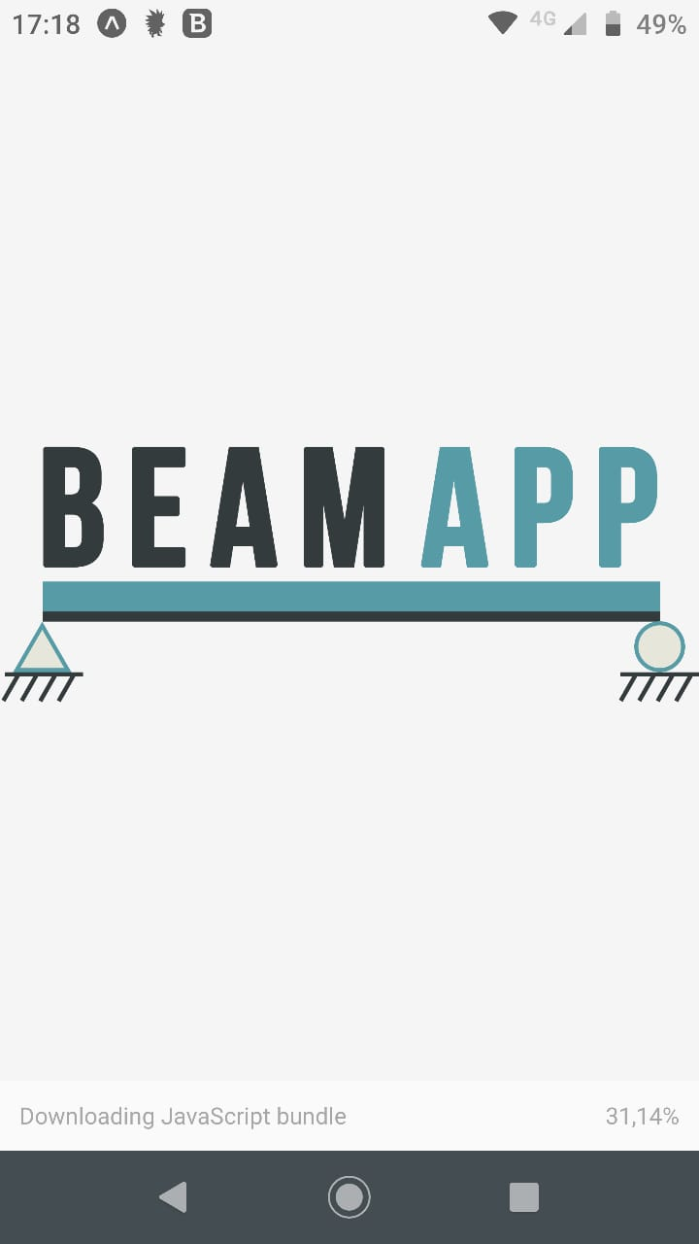

Figura 2: Splash do nosso aplicativo (Captura de Tela)

Logo o carregamento dessa tela a cima, depois de estar tudo certo e tudo pronto para seu devido funcionamento, o próprio aplicativo direciona automaticamente para a tela que pode ser observada na imagem a baixo, onde os usuários tem a visão completa da representação gráfica de uma viga que fizemos no fotoshop, onde sua altura e sua largura está indefinido representado com ponto de interrogação, e é possível analisar o ponto 0 do gráfico, indicando que a viga começa em 0 e segue seu comprimento até a largura desejada pelo usuários, e consequentemente, 0 no eixo Y também, e terminando sua altura após o usuário indicar.

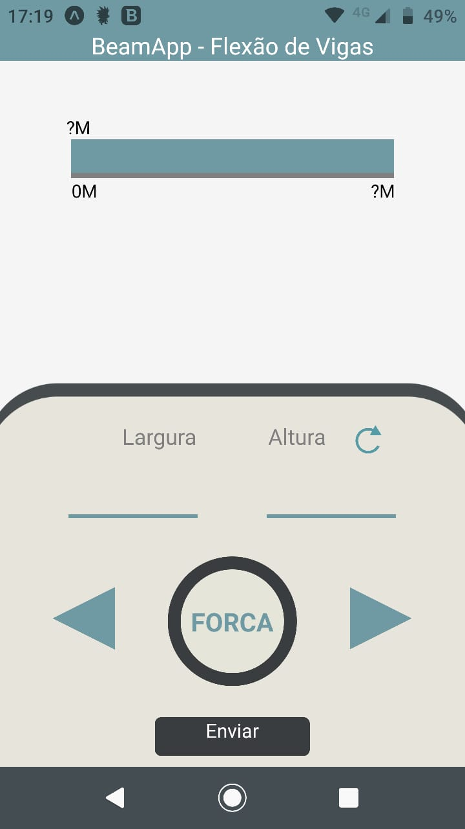

Figura 3: Tela inicial do aplicativo (Captura de Tela)

Abaixo tem a parte de controle que confeccionamos no aplicativo, onde é possível o usuário analisar onde ele vai inserir a largura e a altura da viga, e também como podemos verificar um botão de força, onde selecionado, o usuário pode inserir uma nova força, se já estiver especificado a altura e largura da viga, se não aparece um alerta avisando que necessita já ter esses dados de entrada, e também, sendo uma quantidade máxima de cinco forças, se não aparece mais um alerta indicando que já atingiu um número máximo de forças.

Além desse botão de força que o usuário tem acesso a escolha também tem outros dois botões que o usuário pode estar solicitando se pressionar a seta para a direita ou esquerda, sendo o “1GRAU” e “3GRAU”. Nosso botão “1GRAU”, conforme apertando posiciona um suporte na posição (0,0) em relação a viga, selecionando no máximo dois suportes, depois disso se for selecionado novamente, realizamos uma restrição no qual surge uma alerta avisando que nosso aplicativo só realiza cálculos com dois suportes, tendo uma restrição também no caso de selecionar apenas um suporte e não colocar o segundo.

Entretanto, fizemos um adicional que ao em vez de dois suportes, o usuário pode adicionar um engaste, podendo escolher esquerda ou direito, tendo restrições também, sendo que não pode inserir mais de dois engaste e nem colocar um esgaste e outro suporte, sendo apenas um engaste ou dois suportes para realização dos cálculos e plotagem dos gráficos, o programa está bem restrito para essas verificações.

Logo após selecionado o botão “FORCA”, aparece um alerta para a inserção do valor da força em Newton, como podemos observar na imagem abaixo:

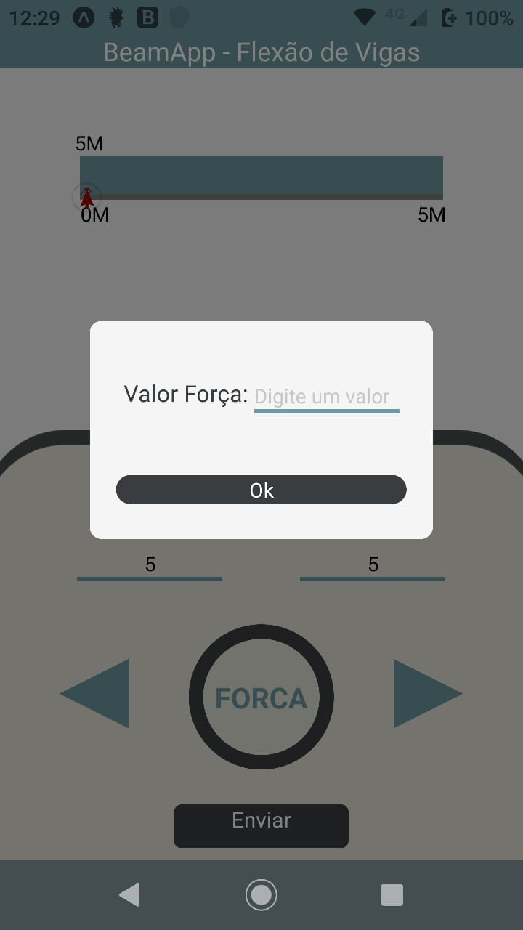

Figura 4: Inserção da nova força (Captura de Tela)

Depois do usuário colocar a força desejada e pressionar “OK”, pode-se verificar a força no ponto (0,0), logo em baixo da viga como podemos analisar atrás do alerta na imagem acima. Não necessariamente essa força fica fixa nesse ponto, podendo variar ao decorrer da viga, logo após o usuário arrastar ou realizar um movimento nesta força, aparece um outro alerta para a confirmação dos dados de posicionamento, para validação se é realmente essas coordenadas que deseja manter a força pressionando a viga.

Se caso tiver arrastado errado ou deseja mudar de posição, pode simplesmente colocar a posição escrita no eixo X e depois em Y e depois pressionar o botão “OK”, onde as variáveis do aplicativo já são atualizadas e recalculadas na nova posição indicada, mas se caso depois de soltar e arrastar a força estiver na posição correta, o usuário apenas verifica se de fato está na posição e pressiona “OK”, não sendo preciso escrever a mesma posição que conseguiu movendo a força, ocasionando também a mesma atualização de variável.

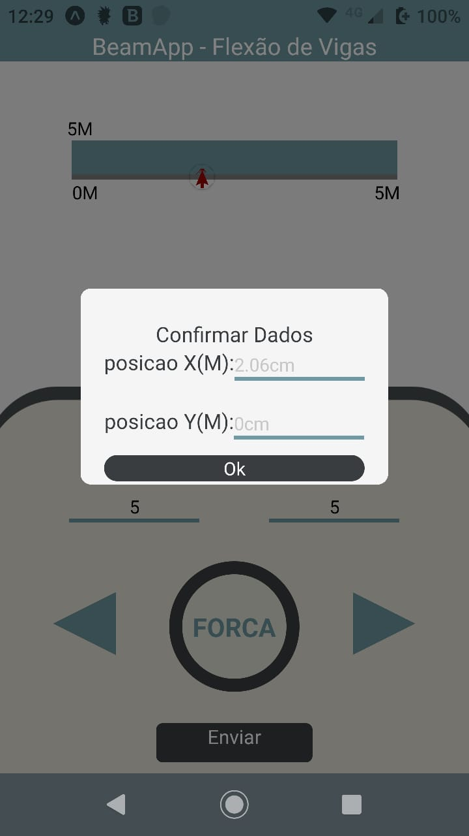

Figura 5: Validação da coordenada da força desejada (Captura de Tela)

Pensando no caso de ter 2 forças ou mais em um programa, implementamos um alerta informativo, onde o usuário pode analisar com facilidade a posição em X e em Y em relação a viga e também a quantidade da sua força em módulo, assim podendo verificar qual força é qual e diferenciando uma da outra no caso das mesmas terem valores distintos, abaixo pode ser observar esse alerta informativo de um exemplo que obtemos do nosso aplicativo.

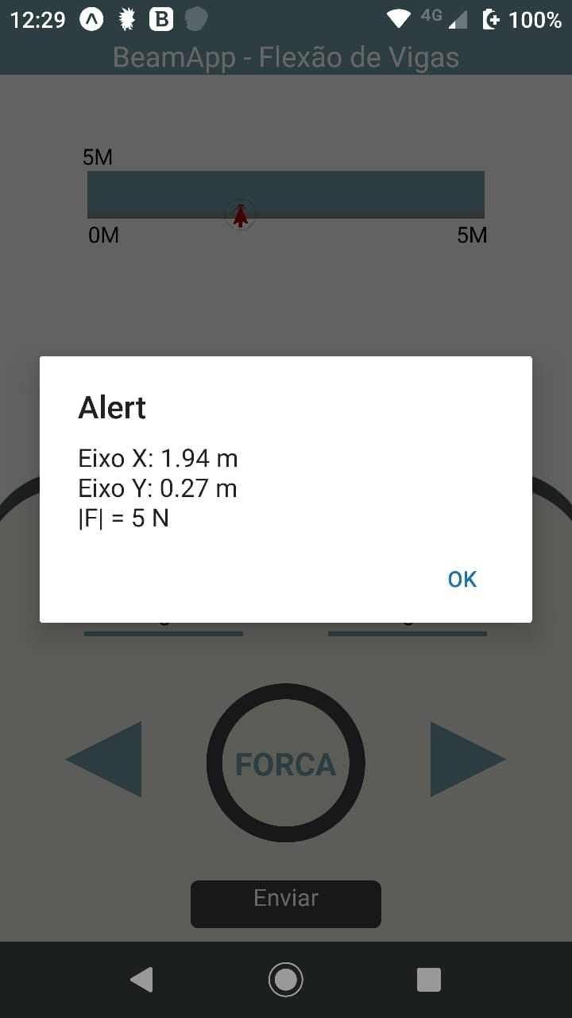

Figura 6: Informações sobre a força selecionada (Captura de Tela)

Nós realizamos o cálculo manual de 5 forças, com dois suportes e uma viga de 5 metros de altura e largura, fizemos os cálculos manualmente para ser possível analisar se de fato nosso aplicativo era válido e se iriamos obter o mesmo resultado com os cálculos e gráficos, abaixo pode se analisar um exemplo que fizemos manualmente no nosso aplicativo.

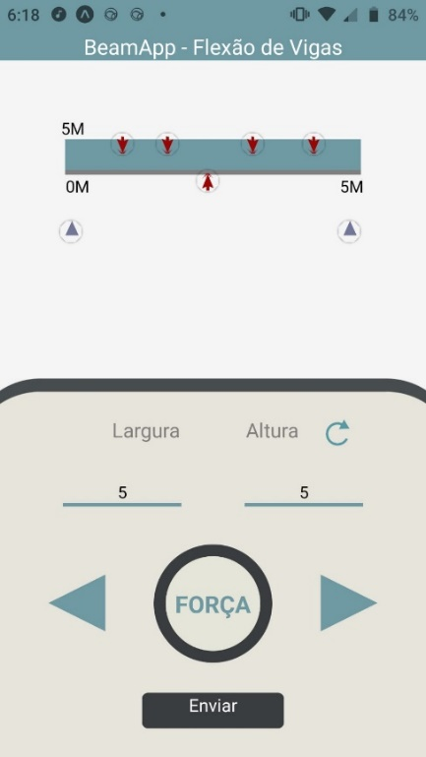

Figura 7: Exemplo com cinco forças (Captura de Tela)

Sendo quatro forças direcionadas para baixo e uma para cima, como pode-se observar, nosso aplicativo diferencia forças negativas de positivos, se você arrastar uma força na extremidade de cima da viga na altura máxima ele já entende que essa força é uma força negativa apontando para baixo, e consequentemente mesma coisa se direcionada na extremidade de baixo da viga, apontando para cima, facilitando assim no cálculo pois consideramos forças positivas e negativas.

Na proposta do aplicativo, estava solicitando que nosso grupo definisse algo fixo para obtermos a distância dos componentes, onde sempre será analisado com o suporte da esquerda, nosso suporte da esquerda sempre será nosso ponto de referência para realizar a “extração” das distâncias necessárias para realização dos cálculos.

Como no exemplo acima utilizamos nosso suporte da esquerda para obtermos a distância dele até as outras 5 forças e do último suporte, fazendo um delta em relação ao ponto (0,0) do nosso plano cartesiano “imaginário” assim podendo dizer, ou seja, analisando que distância o suporte mais a esquerda esta do ponto zero e subtraindo com a distância da força à esquerda dele, ou realizando a subtração da distância da força à direita do suporte com ele, pois todas as nossas distâncias são baseadas no ponto (0,0) da viga, obtendo assim todas as distâncias necessárias para realizar o cálculo de VA, VB, momento fletor e momento cortante visto em aula.

Após o usuário pressionar o botão “ENVIAR”, localizado abaixo do botão de controle, o aplicativo direciona para uma outra tela no qual o usuário pode escolher em ver o gráfico cortante se selecionar o botão “ENVIAR” na tela que estiver escrito “Cortante”, como pode ser observado com mais detalhe a baixo:

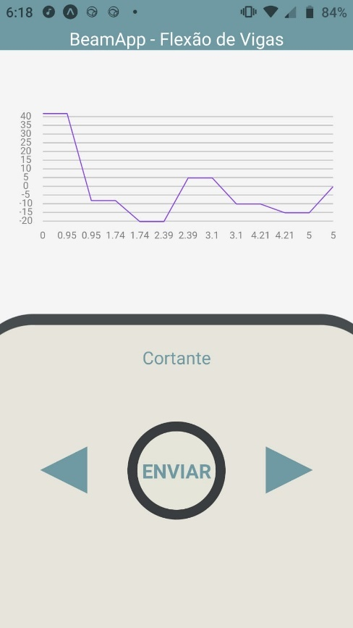

Figura 8: Plotagem do gráfico do momento cortante (Captura de Tela)

E também o usuário pode verificar o gráfico do momento fletor se selecionar a seta da direita na tela e pressionar o botão “ENVIAR”, como confirmação pode verificar que estará escrito “Fletor” nessa tela, como também pode observar com mais detalhe na figura abaixo:

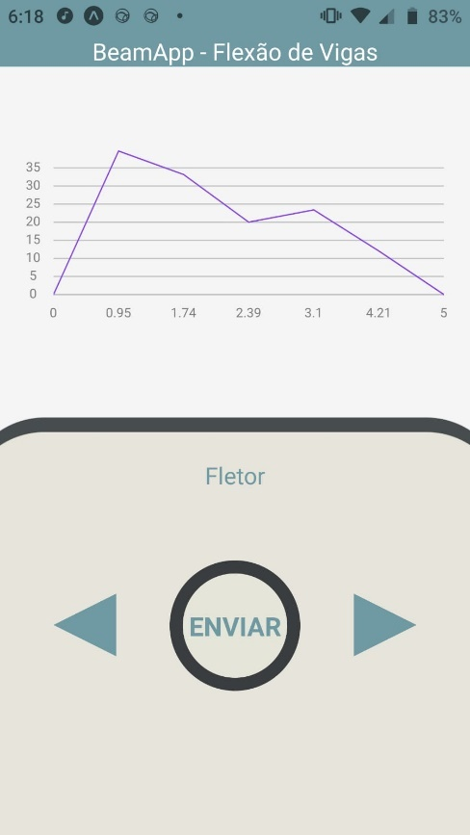

Figura 9: Plotagem do gráfico do momento cortante (Captura de Tela)

Nos também disponibilizamos ao usuário a opção de verificar a tensão em um ponto especifico na viga, no qual seria nessa terceira e última tela do aplicativo que pode ser encontrada apertando novamente a seta para a direita. Sendo necessário que o usuário indica a espessura da viga para ser possível calcular o momento de inércia da viga e a distância no eixo X deste ponto desejado.

Para realizar o cálculo do momento de inercia da viga, aplicamos a seguinte formula, o produto entre a espessura e altura da barra elevado ao cubo, dividido por 12, podendo analisar com mais detalhe abaixo.

E para encontrar o cálculo da tensão máxima, foi utilizada a seguinte fórmula, produto entre o momento fletor no ponto específico inserido e o parâmetro “c” (distância da linha neutra até a extremidade da viga, como no caso consideramos nossa viga sempre simétrica, o parâmetro “c” será sempre a metade da altura), dividido pelo momento de inércia. Podendo ser analisada essa fórmula com mais detalhe abaixo:

Não foi solicitado realizar a elaboração do aplicativo com a opção de inserir engaste ao em vez de dois suporte como realizamos, entretanto, nos reunimos e decidimos adicionar o engaste como um adicional no nosso projeto, disponibilizando ao usuário as mesmas opções de visualizações com os suportes, como por exemplo os gráficos de momento cortante e fletor, e também, tensão máxima em um ponto específico. Abaixo pode se observar um exemplo do nosso aplicativo com duas forças e um engaste na cor amarela no lado esquerdo da barra, realizamos uma restrição para que o usuário opte pelos dois suportes ou somente o engaste, podendo selecionar o lado esquerdo ou direito da viga para ser fixado.

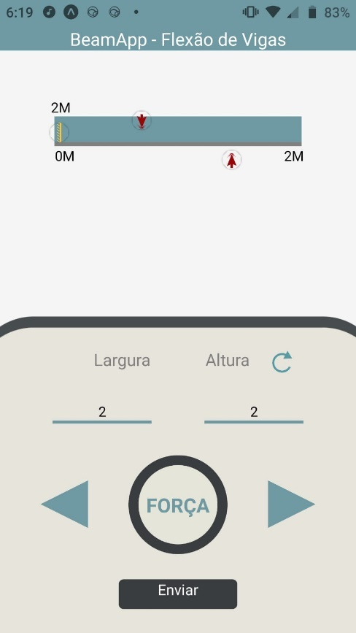

Figura 10: Exemplo utilizando engaste (Captura de Tela)

# **LEVANTAMENTO SOBRE APLICATIVOS EXISTENTES**

Pesquisas realizadas pelo grupo apontam a existência de diversos aplicativos no segmento de resistência dos materiais que realizam os mais diversos cálculos e implementam variados recursos para auxiliar os engenheiros que necessitam de tais ferramentas de maneira prática e de acesso rápido.

Apesar disso, encontram-se algumas ressalvas. São elas:

– **Falta de suporte à língua portuguesa**. A grande maioria das aplicações encontradas estão na língua espanhola ou inglesa;

– **Interface pouco amigável e confusa**. Os aplicativos analisados apresentam interfaces confusas, sem as devidas instruções de manipulação, acabando por prejudicar a praticidade buscada;

– **Funcionalidades limitadas**. Na verdade, os aplicativos são bem completos, em ambas as plataformas, porém a grande parte deles cobram o acesso a todos os recursos.

– **Propagandas**. As aplicações gratuitas – ou as versões “lites” – são repletas de propagandas que atrapalham a experiência de uso.

Separamos, abaixo, dois dos principais aplicativos encontrados, um para cada plataforma (Android/iOS):

## **FRAMEDESIGN & BEAMDESIGN**

[1] Ambos desenvolvidos pela *“Lets Construct”* e disponíveis somente para Android, e embora sejam dois aplicativos distintos disponíveis para baixar, são exatamente o **mesmo** software. Se encontram na língua **inglesa** e oferecem diversas funcionalidades, da própria descrição da aplicação:

* Cargas F, T e q (retangulares e triangulares)
* Barras com ou sem rótulas no fim das vigas
* Encastramentos, apoios simples, apoios duplos e molas entre outros em todas as direções
* Deflexões impostas
* Adicionar ou editar materiais
* Adicionar ou editar secções
* Casos de carga e combinações de carga, inclusive fatores de segurança da estrutura
* Diagramas de momentos, transversos e normais
* Stress da estrutura, deflexões, reações e verificação de unidades entre outras funções”

Contém uma interface amigável com a disponibilidade de ver os gráficos referentes aos cálculos e de modelá-los a partir disso. Apesar disso, é cheio de propagandas e contém uma série de limitações.

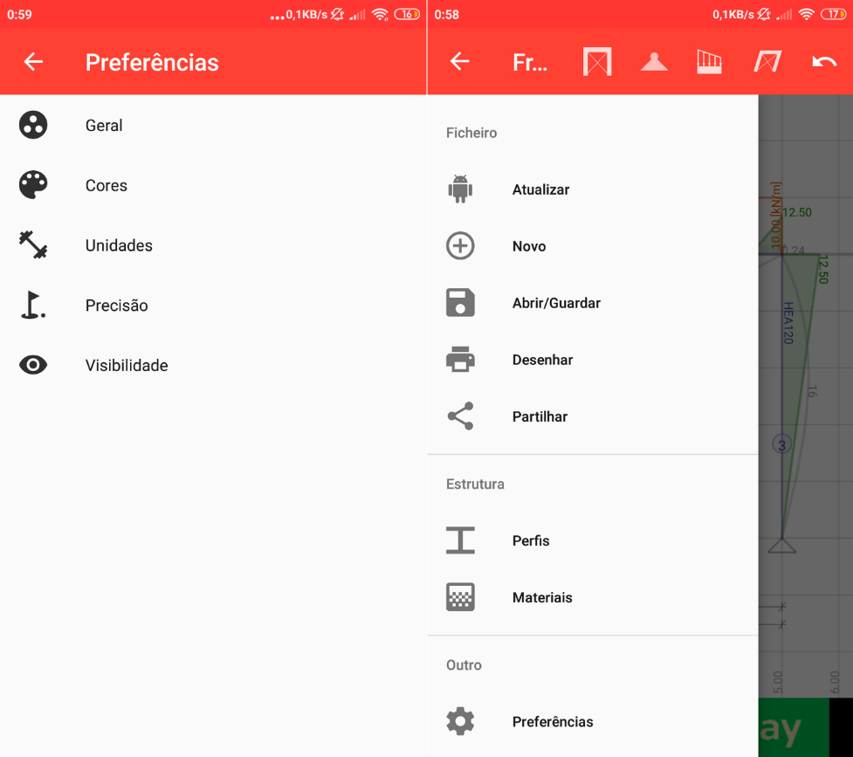

Figura 11: Tela inicial (Captura de Tela)

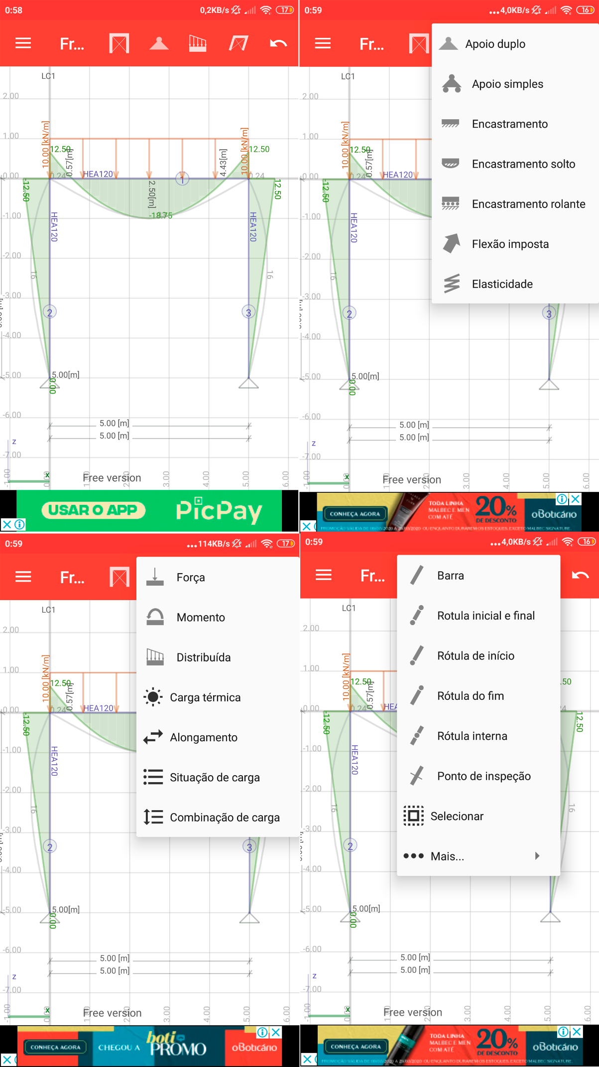

Figura 12: Aplicativo concorrente (Captura de Tela)

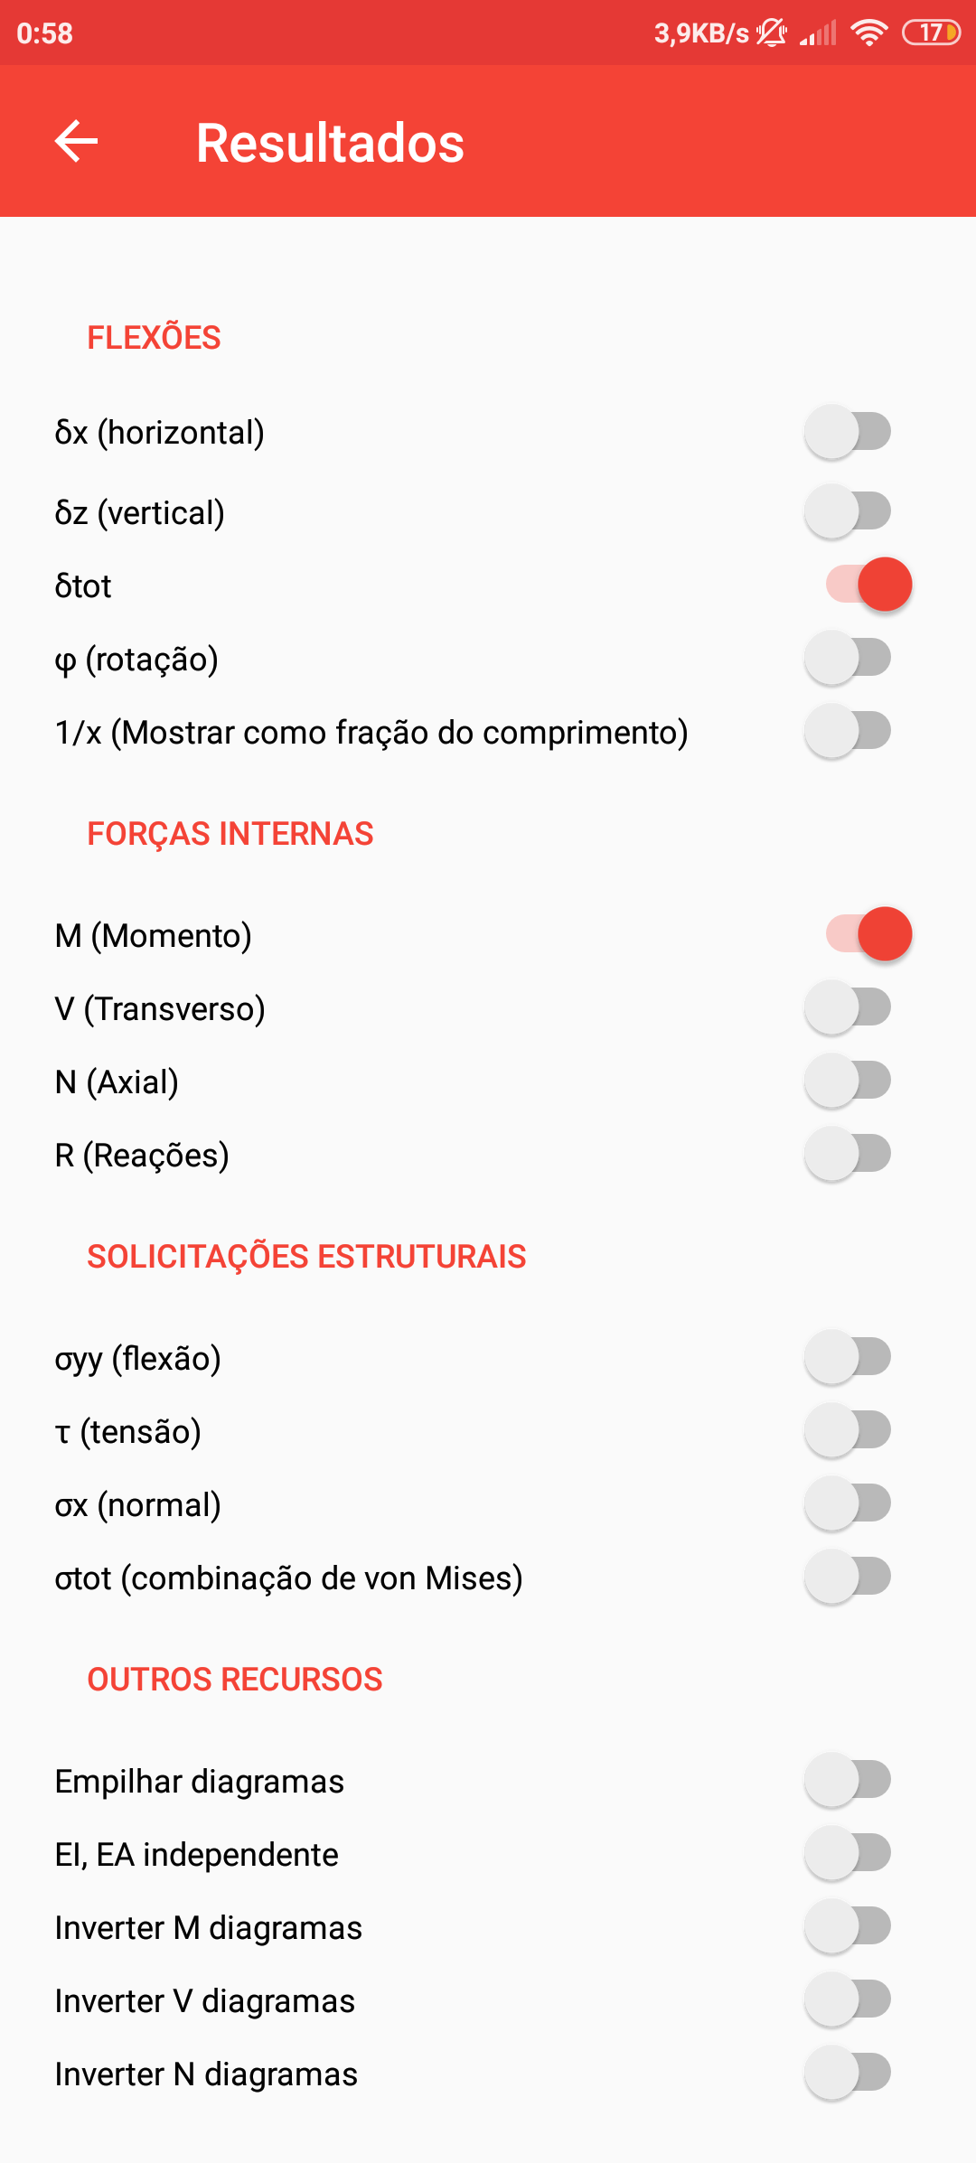

Figura 13: Aplicativo concorrente configurações (Captura de Tela)

## **CALCULADORA DE VIGA**

[2] Disponível apenas para iOS, a calculadora de viga contém 34 calculadoras para calcular e converter diferentes parâmetros do feixe e Engenharia Civil. Disponível em unidades imperiais e métricas.

Funções disponíveis gratuitamente:

* Momento crítico flexão (seção transversal aberta).
* Momento de flexão crítico (não uniforme flexão gradiente momento).
* Fator gradiente momento.
* Tensão máxima (carga axial e flexão).
* Tensão máxima (deflexão devido à flexão é grande).

Funções pagas:

* Deflexão (compressão axial e flexão).
* Carga crítica de flambagem.
* Estresse (flexão assimétrico).
* Estresse unidade total (carga excêntrica).
* Deflexão (carga excêntrica).
* Tensão (carga excêntrica) a área de criação - julgamento de aço.
* Área de compressão.
* Profundidade da área de compressão.
* Distância do baricentro de fibra de compressão extrema.
* Capacidade momento nominal.
* Área aço ajustado - taxa de armadura de aço equilibrado.
* Proporção mínima do aço de reforço.
* Relação máxima reforço de aço - requerido dimensões de feixe.
* Resistência ao cisalhamento de concreto.
* Resistência ao corte de aço - corte máxima de aço permitido.
* Máxima admissível de cisalhamento - área total de aço de corte horizontal.
* Área de aço de corte em ângulo.
* Espaçamento vertical estribo.
* Resistência ao cisalhamento estribo verticais.
* Resistência ao cisalhamento estribo angular.
* Comprimento estribo *embedment*.
* Espaçamento máximo aço tensão.

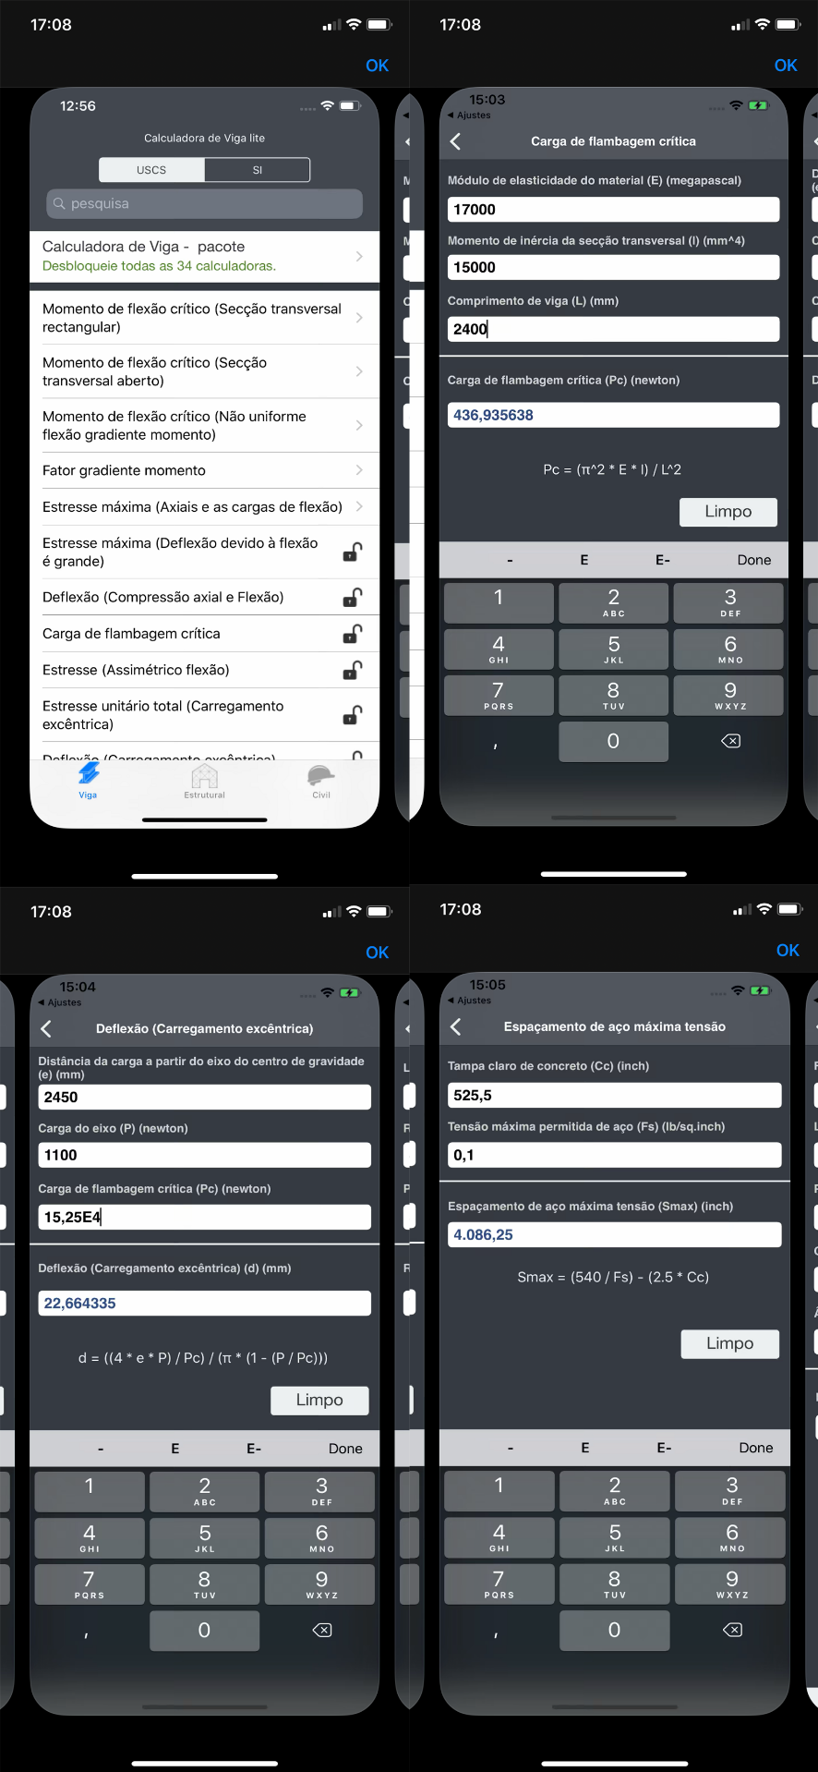

Figura 14: Calculadora de viga (Captura de Tela)

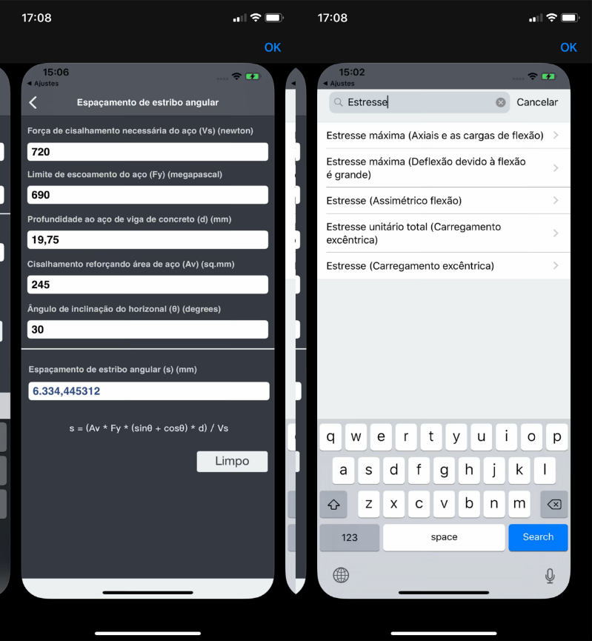

Figura 15: Tela do aplicativo calculadora de viga (Captura de Tela)

# **PROSPECÇÃO DO MERCADO**

Apesar de todo o trabalho no desenvolvimento do nosso projeto do aplicativo, reconhecemos que o nosso público alvo é bem restrito atualmente, focado mais na área de engenheiros mecânicos ou engenheiros civil, podendo também ser utilizados em cursos técnicos relacionados na área de automação industrial, mecatrônica, mecânica e entre outros, com o intuito mais acadêmico e universitário.

Para abranger mais o nosso público alvo, disponibilizamos uma ótima interface interativa, esse foi o principal objetivo de escolhermos essa linguagem de programação, possibilitamos também a opção de arrastar os componentes ao em vez de apenas inserir a posição desejada, coisas que muitos aplicativos complexos não disponibilizam aos usuários. E também, com o intuito de facilitar a visualização dos dados e dos gráficos, calculamos apenas as principais contas para esse tipo de problemas, onde pensando na gente que tem muita dificuldade nesta área, tentamos deixar o mais acessível para nós do grupo, para assim os outros que não entendem muito possam estar utilizando também.

# **RESULTADO**

Mesmo nosso aplicativo não contendo um nível profissional e com modificações adequadas e regras para ser comercializado, nós ficamos muito feliz com o resultado, com o parecer dos outros alunos e com as nossas próprias conclusões, pois nosso aplicativo não é o único no mercado e nem o principal, entretanto, a sua interface simples agradou bastante, pois muitos aplicativos complexos existentes deixam a desejar na hora de alterar e mover os utensílios e suportes, e também realiza diversas contas que não são esperadas pelo usuários, quando na verdade os usuários só gostaria de saber as nossas informações oferecidas, podendo analisar os gráficos e comparar com as suas contas de fato, até mesmo escolhendo um ponto específico para analisar a tensão máxima naquele ponto.

Em resumo, nossa aplicação consegue realizar uma interação melhor entre usuário-produto, conseguindo proporcionar uma aplicação simples e funcional.

# **CONCLUSÃO**

O desenvolvimento deste projeto foi fundamental para o entendimento e aplicação prática das matérias presentes na disciplina de Resistências dos Materiais, trazendo um amplo aprofundamento do tema em questão, permitindo o devido entendimento sobre o dimensionamento e flexão de vigas, com ou sem aplicação de suportes e forças.

Além disso, alguns conhecimentos adicionais foram adquiridos no processo, e se considerarmos que estamos em uma faculdade de Engenharia de Computação, foi de muito proveito estudar novas tecnologias para aplica-las no desenvolvimento deste projeto. Aprendemos também a plotagem dos gráficos e passamos pela experiência de desenvolver algo voltado à comunidade científica.

Em suma, o dinamismo e a proposta de projeto fora do convencional para a disciplina em questão acabaram sendo benéficos para um aprendizado adequado.

# **BIBLIOGRAFIA**

[1] “FRAMEDESIGN”. Google Play. Disponível em <<https://play.google.com/store/apps/details?id=nl.letsconstruct.framedesign>/>. Acesso em 21 março de 2020.

[2] “CALCULADORA DE VIGA-LITE”. App Store. Disponível em <<https://apps.apple.com/br/app/calculadora-de-viga-lite/id1048358824>/>. Acesso em 21 de março de 2020.

<https://computerworld.com.br/2019/02/12/por-que-react-native-e-a-linguagem-adequada-para-criacao-de-apps/>

<http://www.fec.unicamp.br/~almeida/ec802/Vigas/UNESP_Bauru/Cortante-04.pdf>